Fecha: 25 de febrero de 2013

Boletín de prensa Nº 663

Productores agrícolas recibirán asistencia técnica profesional

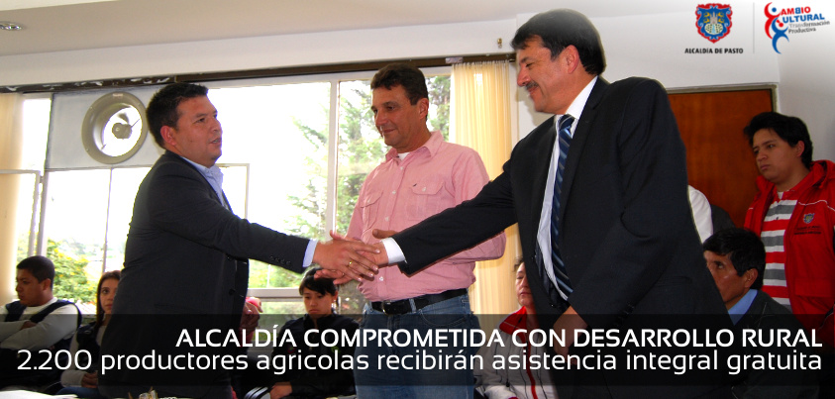

En total 2.200 pequeños y medianos campesinos del municipio de Pasto se beneficiaran con el proyecto denominado Incentivo a la Asistencia Técnica que busca mejorar la producción agrícola y pecuaria y optimizar los ingresos y la calidad de vida de igual número de familias. El proyecto gestionado por el alcalde de Pasto Harold Guerrero López asciende a 798 millones de pesos y es cofinanciado por el Ministerio de Agricultura, Finagro y la Alcaldía de Pasto.

El alcalde de Pasto indicó que desde ya se iniciara el trabajo de asistencia integral brindada por profesionales especializados que visitarán predio a predio, a todos los productores de los corregimientos de Pasto para fortalecer los aspectos técnicos, asociativos y de comercialización de productos. El mandatario indicó que con este proyecto se empieza a subsanar la deuda histórica con el sector rural.

Treinta profesionales entre médicos veterinarios, zootecnistas, agrónomos e ingenieros acuícolas, se encargaran de mejorar las líneas agrícolas priorizadas como: papa, cebolla, frutas y hortalizas, además de producción pecuaria de cuyes, ganado bobino y trucha explicó el subsecretario de Agricultura y desarrollo del Municipio Luis Efrén Delgado Eraso.
Se ejecuta obra de acueducto y alcantarillado en el centro de Pasto

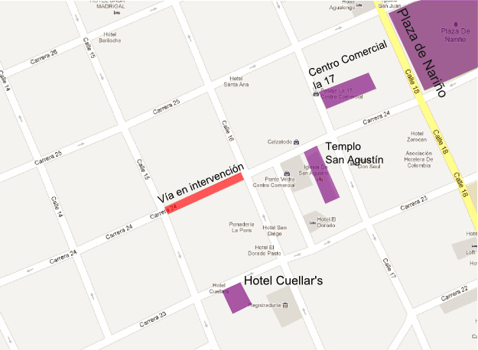

EMPOPASTO S.A. E.S.P, dio inicio a la construcción del sistema de redes de alcantarillado separado y la rehabilitación de la tubería de acueducto en el sector de la carrera 24 entre calles 15 y 16. La empresa contratista realizó la socialización previa de estas obras con los habitantes de la zona, quienes conocieron el Plan de Manejo de Tránsito PMT, el tiempo de duración de la obra será de mes y medio.

El ingeniero Omar Cerón, Jefe Operativo de Interventoría de EMPOPASTO S.A. E.S.P., indicó que en esta zona se venían presentando de manera frecuente daños debido al mal estado en el que se encontraban las tuberías, las cuales ya cumplieron su vida útil. De ahí la importancia de estos trabajos que benefician a la comunidad en general, y cuyo costo asciende a los $216. Millones de pesos.

La Alcaldía de Pasto y Empopasto S.A. E.S.P. ofrecen disculpas por los inconvenientes que se puedan presentar durante la ejecución de las obras y recuerdan que estos trabajos son ejecutados con el fin de mejorar las condiciones de vida de todos los pastusos. Es importante tener en cuenta las vías alternas para evitar el tránsito vehicular por este sector.

Adelantan acciones para la prevención integral de la violencia

Con la coordinación de la Secretaría de Salud Municipal, se reunió el comité inter consultivo para la prevención de la violencia en niños, niñas y adolescentes y la Red del Buen Trato con el fin de estudiar acciones encaminadas a intervenir algunos tipos de violencia como la intrafamiliar, la sexual, contra la mujer y aquellos casos por el conflicto armado.

La coordinadora del Área de Salud Mental de la Secretaría de Salud Municipal, Adriana Sofía Betancourh, explicó que durante la reunión recibieron capacitación vía web del Ministerio de la Protección Social en el marco del convenio 464, la cual busca establecer una ruta para las víctimas de violencia sexual, teniendo en cuenta las modificaciones de la norma de atención.

En la reunión fueron estudiadas recomendaciones como el reconocerse cuando una persona es víctima de violencia sexual y que cualquiera de las instituciones pueden ser la puerta de entrada para manejar la situación por cuanto están capacitados para activar de inmediato las rutas de atención. Por ejemplo, en el sector salud, independientemente de la fecha o el momento de la agresión, el acto pasa a ser una urgencia médica que debe ser atendida con base en los lineamientos de los protocolos hospitalarios y profesionales de la medicina.

Vocales de control de servicios públicos domiciliarios presentarán informe

La Alcaldía de Pasto a través de la Secretaría de Desarrollo Comunitario, comprometida con el fortalecimiento de los vocales de control y con los comités de desarrollo y control social de los servicios públicos domiciliarios, invita a presentación de los informes de gestión del año 2012 que realizó cada uno de los vocales.

El evento se llevará a cabo el 26 de febrero de 2013 a las 3:00 de la tarde en el Instituto Departamental de Salud.

Aumentan jornadas pedagógicas a motociclistas

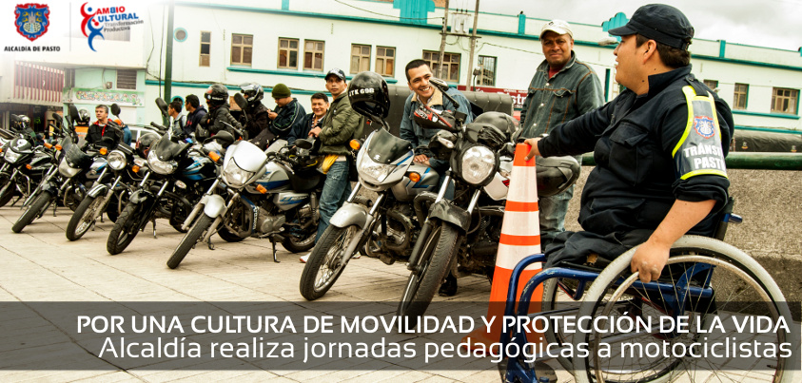

Disminuir el alto índice de accidentalidad y el número de muertes por siniestros de tránsito en motocicletas que se presentan continuamente en las vías del municipio de Pasto, es el objetivo de las jornadas pedagógicas que se han aumentado en los últimos días en los sectores urbanos y rurales de la Ciudad y que se desarrollan al interior de la Aula Móvil de la Secretaría de Tránsito y Transporte.

Las actividades pedagógicas son desarrolladas por un grupo de profesionales que hoy conforman el Equipo de Seguridad Vial de la Secretaría de Tránsito Municipal y que tienen vasta experiencia en este tipo de trabajos.

Las acciones de pedagogía han servido para que la Alcaldía de Pasto y esta dependencia, sean reconocidas por el Ministerio del Transporte y la Corporación Fondo de Prevención Vial, como la segunda Ciudad después de Medellín, que ha puesto en marcha la estrategia de prevención a través de campañas educativas.

Es importante que los actores de la movilidad en su condición de (peatones, pasajeros y conductores de cualquier tipo de vehículo), tengan en cuenta que se debe asumir la responsabilidad integral frente a lo que implica el respeto a las normas y señales.

En lo corrido del año 2013, cinco personas han perdido la vida por accidentes de tránsito y hasta el momento 560 motociclistas han sido capacitados en aspectos de seguridad vial.
Comité de Erradicación del Trabajo Infantil programa reunión

Con el objetivo de acordar estrategias interinstitucionales tendientes a erradicar el trabajo infantil en el municipio de Pasto y teniendo en cuenta que este factor genera deserción académica y vulnera los derechos de niños, niñas y adolescentes, la administración municipal, por intermedio de la Secretaría de Educación invita a las personas interesadas, a la primera reunión de programación del Comité de Erradicación del Trabajo Infantil el viernes 1 de marzo de 2013 a las 2:00 de la tarde, en las instalaciones de la Fundación Proinco.

Pasto Transformación Productiva

María Paula Chavarriaga Rosero
Jefe Oficina de Comunicación Social
Alcaldía de Pasto

